
本科毕业设计（论文）开题报告


题目： | 基于python的分布式网络爬虫设计与实现  爬虫的计与实现

学生姓名 | 邓凯 | 学 号 | 201531060653
教学院系 | 计算机科学学院
专业年级 | 物联网工程2015级
指导教师 | 何粒波 | 职 称 | 讲师
单 位 | 计算机科学学院

选题的目的和意义

选题的意义
在这个互联网高速发展的时代。每一天都会产生许多的信息量，而近年来随着大数据,机器学习等行业的蓬勃发展，可靠而有价值的数据信息供应出现紧缺现象。从这些数据获取的情况来看，
有的是来源于公司内部其他业务的数据，有的来源于外面的数据市场等，当然其中最普遍的是来源于使用爬虫技术从网页上抓取数据信息。从长远的角度来看，今后人们对于这些不同的海量的数据的挖掘和应用将会变得也来越密切，大数据与机器学习将会是未来几年甚至十几年的主流，这预示着爬虫工程师会成为互联网数据公司的重要职位，他们不但要精通数据抓取和分析，还要掌握搜索引擎和相关检索。
而随着业务的扩大，需求数据量的增多，如何充分合理的分配人力资源，时间以及成本费用便成为一个很大的难题。对于普通的单机爬虫而言，爬取一个大型的网站信息往往需要花费较长时间，尽管可以使用多线程爬虫来提高爬取的速度，但是这又对单机的硬件配置要求比较高，多以价格自然也就高了。有时为了提高速度，分配多人员进行网站信息采集，每一个人写的爬虫程序可能不同，不便于后期维护，采集到的信息很有可能重复，这也增大了后期数据清洗的工作量。此时，分布式爬虫就应运而生了。它可以减少开发人员的数量。一个人便可以编写完整的代码，同样的程序可以部署到多台廉价的机器上运行，又能做到同步控制减少重复数据，速度又快，还能够节约成本费用，称得上爬虫界的王者了。
考虑到开发语言的难易程度，以及流行程度，我准备基于python在原单机爬虫框架scrapy的基础上，设计一个灵活分的布式爬虫系统，由于scrapy本身不支持分布式，所以需要一定的改进，在scrapy_redis扩展框架中对于分布式的支持也不一定满足设计，所以还需要在上面进行一定的修改。最后，为了体现爬虫工作者对数据的后续处理过程，还会进行数据清洗以及简单的数据分析，在一个数据相关的公司中，这是一个基础而又重要的部分流水线生产环节。

国内外研究现状
对于网络爬虫的研究从上世纪90年代就开始了，从编程方面来看，目前比较著名的开源爬虫包括java语言中的Nutch与Herritrix, C++语言中的Larbin，还有就是python语言中的scrapy等。
从爬虫的发展来看，目前而言许多大型软件公司和企业根据自己的行业特点和需求，开发出来许多分布式网络爬虫系统，如Google的Googlebat，微软公司的Bingbot和Yahhoo的Slurp等等，当还存在许多分布式框架和工具然如Grub,HTTrack,Seeks等。
大体上爬虫的分类：通用网络爬虫、聚焦网络爬虫、增量式网络爬虫。
其中通用网络爬虫又称全网爬虫（Scalable Web Crawler），爬行对象从一些种子 URL 扩充到整个 Web，主要为门户站点搜索引擎和大型 Web 服务提供商采集数据。如百度，google的搜索引擎组成比部分便是。
聚焦网络爬虫（Focused Crawler），又称主题网络爬虫（Topical Crawler），是指选择性地爬行那些与预先定义好的主题相关页面的网络爬虫。

设计的主要内容

设计的思路及主要内容
本文的网络爬虫设计主要是针对一个房地产网站指定相关信息的数据采集，其中涉及网页结构分析，反爬虫措施分析，数据采集技术及改进，数据存储设计，分布式爬虫部署，数据清洗及简单分析。
该分布式爬虫及后续处理需要解决的问题如下:
一．原爬虫框架改进与实现自己的特定需求。原框架不支持分布式，要改进，对于数据的需求涉及多个网页，深度达到3，如何设计数据传递及特定数据提取。
二．分布式爬虫端同步控制。尽量减少多个爬虫端爬取到的重复数据。
三．设计网站防反爬虫措施。网站可能屏蔽我们的爬虫，需要采取如ip代理，伪装不同浏览器发请求等措施来进行处理。
四．后续的数据处理。数据清洗是一个难题，包括字段过滤，记录去重，去空值，分类，行列转换等。
因此主要内容包括：
在理解scrapy框架的基础上，设计存储模块，爬虫采集模块，数据提取与传递模块，防反爬虫模块。
在实现了原scrapy框架的基础上进行改进，实现分布式同步控制，理解其工作原理，配置共享队列，指纹去重，数据存储，设计数据导出到其他数据库的模块。
为了提供可靠有价值的数据源，需要对数据进行一定的清洗，去除”脏乱”的数据。

设计的主要架构
总的来说，本课题一共设计了三个大的模块, 如图3.1所示：

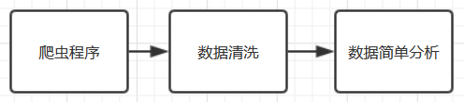2

图3.1三大模块
下面是每一个模块的一些总述说明。

爬虫程序模块
爬虫程序模块是总体设计的三大模块中最重要的模块，其包括爬虫程序具体的设计，下载器，反爬虫，网页数据提取，新URL提取与组装，数据字段定义，数据存储，数据简单清洗，数据导出，分布式改进等。

数据清洗模块
此模块是针对数据进行处理，爬虫程序获得的数据不一定满足完整干净，而且对于不同的数据使用者而言可能有不同需求，所以此模块针对数据进行去重，过滤，字段选择，行列转行，数据类型变更，去空值，分类等操作。

数据简单分析模块
在数据进行清洗过后，得到的数据是完整干净有价值的，这些数据可以用于存到数据库为新建的网站提供可靠数据，也可以在数据交易相关的商业平台进行出售，还可以为数据分析师提供数据挖掘，分析的数据源等等。所以为了模拟数据从获取到清洗，再到使用这一完整的流程，会有一个简单的数据分析。

设计分布式， 爬取链家房地产网站。[属于聚焦爬虫]
具体如下研究如下：
1.如何提取网页上的链接并重构请求
2. 链接可能重复，如何去掉1步骤之后重复的请求.
3.如何从网页源代码中获取需要的信息
4.如何去掉提取信息中的重复类容
5.如何设计数据库相关的存储与本地文件存储
6.如何设计分布式相关的部署与实现
功能模块如下：
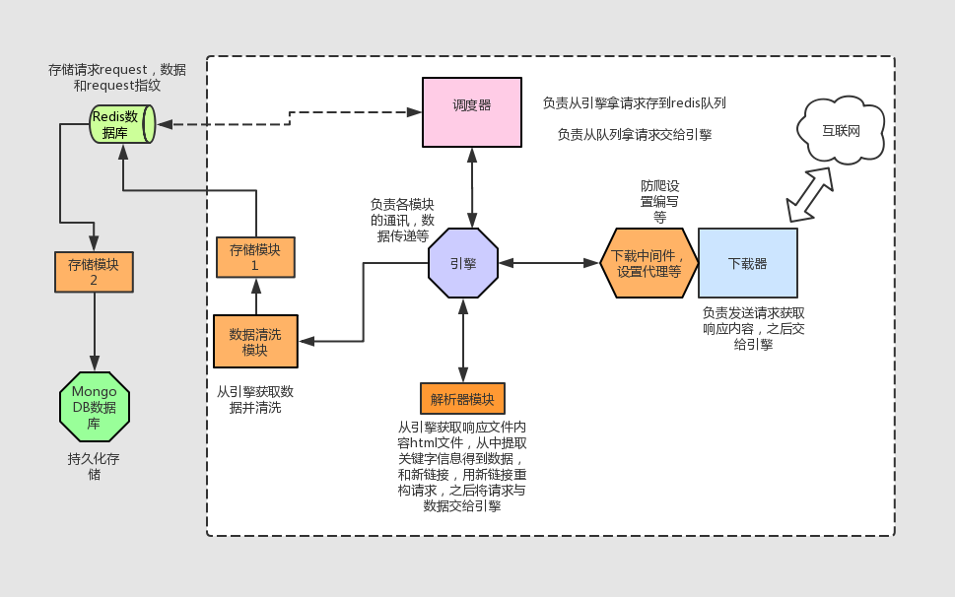
实现分布式架构：
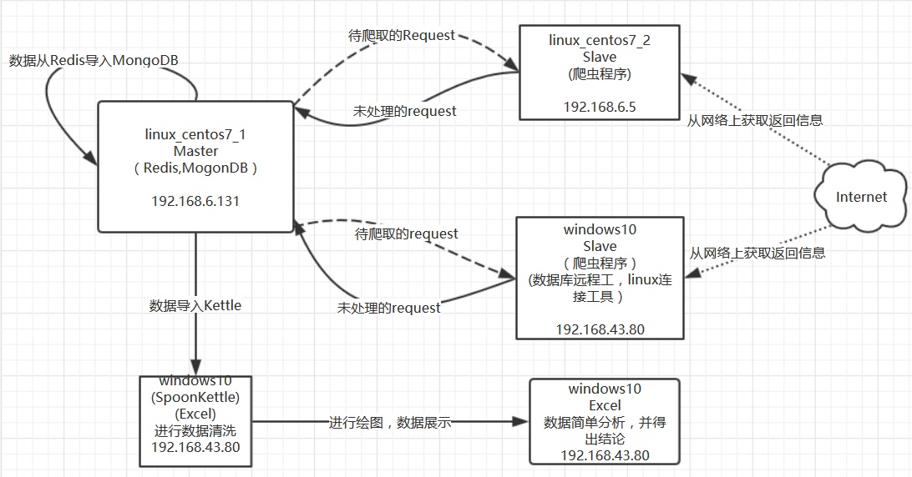

一共需要3台机器 Linux_centos7_1 192.168.6.131
Linux_centos7_2 192.168.6.5
Windows10 192.168.43.80
其中3台机器的ip如右侧，名称如左侧。Linux_centos7_1上安装了两个数据库，它为Master端，不部署爬虫程序，但是会有一个数据可导出脚本文件。爬虫程序部署在Linux_centos7_2与windows10 Slave端。其中windows10 中有各种远程可视化工具以及后期数据清洗，绘图等工具。

2.2预期结果
1.完成各功能模块的代码测试并成功部署到slaver端。
2.将网页上提取到的信息按照一定结构成功存储到数据库和本地文件。
3.成功完成数据清洗工作，并绘制图表进行分析。
4.完成学士毕业设计。

开发的技术路线
了解HTTP协议

HTML

抓包技术

反爬虫技术

scrapy框架

数据库技术 Redis,MongoDB

虚拟机的搭建与使用等知识

linux相关

python

开发工具和开发环境
数据库: 关系型数据库mysql5.7
非关系型数据库(nosql) Redis5.03， MongoDB v3.4.19
操作系统：Microsoft Windows 10 64-bit，
3台电脑: 1台 windows10 真机[8G],
2台Centos7[内存分配centos7_1[4G], centos7_2[1G]]
[采用workstation12 虚拟机搭建方式搭建]
可视化辅助工具：Nacivat fo mysql,，RedisDesktopManager, MongoDB compass
远程文件上传连接工具：Filezilla
远程连接工具：Xshell5 用于远程连接linux
开发语言：Python
开发IDE环境：Pycharm2016.6
数据清洗工具：kettle
转换图表制作：excel, 在线图文转换

可行性分析
技术可行性
scrapy是一个成熟的web抓取框架，用于抓取web站点并从网页中提 取结构化的数据。
经济可行性
相关软件都是免费的，技术框架也是开源的。

重点与难点分析

重点：
本课题的重点是基于分布式代码的编写，测试与部署。
数据清洗工作，并成功绘制出图表

难点
难点：具体在实现的时候网站可能会屏蔽发送的请求，需要具体去分析并寻找解决的措施，如使用Selenium与PhantomJS模拟浏览器等,编写的匹配规则很可能不正确需要借助相关插件。

设计的时间进度安排
表4.1 毕业设计时间进度安排
序号 | 设计（论文）各阶段内容 | 起止日期
1 | 做好毕设开题报告，进行开题答辩 | 2019.3.3-2019.3.10
2 | 网站结构分析，爬虫需求设计 | 2019.3.11-2019.3.25
3 | 爬虫各功能模块编写 | 2019.3.26-2019.4.15
4 | 软件测试 | 2019.4.16-2019.5.2
5 | 论文撰写 | 2019.5.2-2019.6.1
6 | 准备答辩 | 2019.6.2-2019.6.4

已有的参考文献
1 Python编程从入门到实践[M]。人民邮电出版社：Eric Matthes著，袁国忠译,2016。
2. Python网络爬虫从入门到实践[M]。机械工业出版社：唐松，陈智铨著，2017。
3.Python3网络爬虫开发实战/崔庆才著。 -- 北京： 人民邮电出版社，2018.4

